RZ Mode d’emploi :
Attention : vérifier, l’activation ou non du Wiffi ou du partage de connexion du smartphone y compris pour MQTT !
Commande via Internet en local depuis ordi (windows, linux).
Commande Internet et bluetooth : smartphone, tablette (android) – orienter horizontal, via manette Xbox
Utilisation directe de l’ordinateur embarquée (linux) – Prise de contrôle possible via VNC.


Appli Tasker et son écosystème : join, recognize,…
Tasker permet de hacker son téléphone pour en utiliser pleinement ses capacités d’ordinateur portable. Il est associé à un ensemble d’application disponible sur tous support android (smartphones, tablettes,…) qui lui donne également des fonctions d’home-assistant.

Un programme et des applications sont montés en liaison avec RZ et permettent de reconnaitre des évènements.
- Reconnaissance de voix : donner des ordres directement à RZ : mot clef RZ (passe par l’appli recognize et les fonctions de google de reconnaissance vocale)). Il permet aussi
- Déclencheur diverses d’actions en fonction d’éléments de contexte : transmission d’info. de RZ via le protocole mqtt qui déclenchent des actions (exemple détection de mouvement et autres capteurs embarqués, inclus également ceux du smartphone ou de la tablette embarqué sur RZ) qui permettent une rétroaction sur le robot ou des alertes sur le smartphone de contrôle distant.
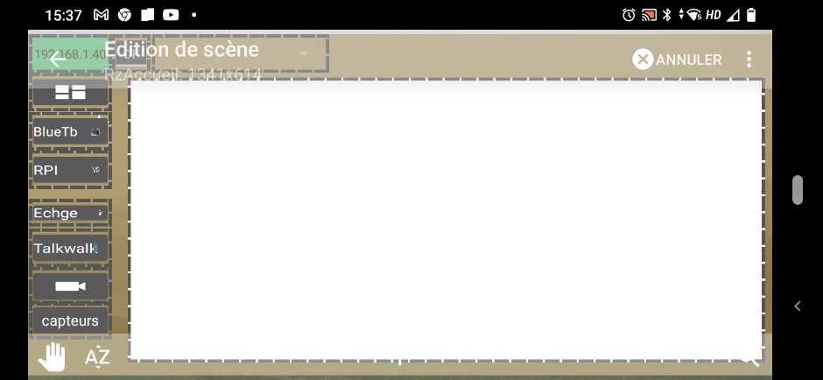
- Tableau de bord de l’ensemble des appli. Et équipement en interaction avec le robot
Permet par exemple de compléter la manette de pilotage type xbox associé au robot (un support de fixation du permet d’associer le smartphone du pilote et la manette.
Adresse RPI et menu des actions
Tableau de bord Node-Red
Appli Bluetooth Electronique
Caméra embarquée
Accès VNC à l’ordi RPI embarqué
AudioCam du Smartph. de RZ
TalkiWalki Smartph de RZ
Camera & reconnaissance RPI
Données capteurs Smartph RZI

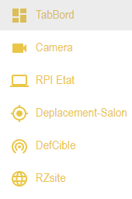
Appli Node-red / wifii et Wifii directe
Configuration d’un tableau de bord – Node-red est installé sur le RPI, en liaison serie (port USB) avec la Arduino Mega et pour les moteurs de déplacement la arduino uno ; Node-red est également en lien MQTT pour transfert de données de capteurs.
L’appli. Est activable depuis le smartphone embarqué
- TabBord : accès à l’essentiel des fonctions de RZ : déplacement, caméra, capteurs, systèmes de communication varié (texte to speatch,.. inclus envois de fonction, lancement des appli et contrôle par manette,…
- Caméra : détection de présence, enregistrement,…
- RPI état : info sur l’état de l’ordinateur raspberry embarqué
- Deplacement salon : carte interactive des déplacements de RZ dans la maison
- Def cible : programmation de déplacement, choix des déplacements autonomes
- RZ Site : site de présentation du projet

Bluetooth Electronics : fonctionnement du robot en bluetooth
Appli configurée avec un Tableau de bord équivalent de celui de node-red (sans la caméra), permettant une liaison avec le robot sans liaison internet ni wifii. Les cartes électroniques se connectent à node-red ou à Bluetooth Electronics en fonction de l’activation de l’une ou l’autre des applis

BabyCam : Echange type Messagerie Vidéo instantanée
sans retour image sur l’utilisateur de RZ. Ajoute par-contre l’alerte en fonction du niveau sonore,…
- Utiliser BabyCamsans connexion Internet via WiFi Direct 😃
- Regardez votre bébé depuis votre téléviseur via Chromecast 📺
- Surveillez votre bébé depuis le navigateur Web de votre PC, iPhone ou iPad 🌐
- Écoutez votre bébé 👫🔊👶
- Parlez à votre bébé 👫🎤👶
- Jouez des berceuses 🎶💤
- Activez ou désactivez le flash de l'appareil photo , pour voir votre bébé avec une faible luminosité 💡⚡
- Basculez entre la caméra avant et arrière 🔄📷
- Zoom 🔍
- Réglez le volume des microphones 🎤
- Activez lemode nuit pour ne pas vous faire mal aux yeux 🌙👀
- Les parents peuvent voir le niveau de batterie de l'appareil bébé 🔋
- Prendre des photos et des vidéos du bébé 👶📷🎥
- Connectez plusieurs appareils simultanément à l'appareil photo du bébé. Maman et Papa pourront voir leur bébé en même temps sur leurs appareils 👩+ 👨 ➡️ 👶

Visio. Conférence améliorée
On utilise une des applications classiques de visioconférence via un smartphone de l’assistance placé sur RZ en liaison avec l’appareil de l’opérateur de RZ. Ce dernier utilise en plus de l’outil de visio-conférence les capacités propres à RZ pour interagir avec la salle inclus le fait de déplacer son corps et sa tête pour s’orienter vers les interlocuteurs.
LB = left B bouton gauche du Ht
LT = left bouton du bas
de l’autre coté RB et RT en dessous

Manette XBOX :
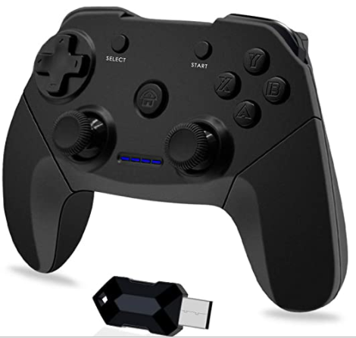
Activation Bouton central : appui long pour réinitialiser sinon enlever et remettre le doogle
Close du mode courant et choix du mode : Start + …
Select pour arrêter la manette

Start A - mode pilotage : icone voiture
active le joystick gauche

Start X – mode autonome (ou prépa autonome)
active pad en croix
- Start Y - Divers

Start B
active emulation Souris icone fleche sur tableau de bord

Détail commande Joystick en « souris » (Après start B) :
Permet d’utiliser le joystick comme une souris pour le RPI embarquer via VNC

- A: clic gauche
- B: clic droit
- X: clic du milieu de la souris
- Y: Entrez
- Sudo stick gauche: mouvement de la souris
- Joystick droit: molette de défilement
- D-Pad: touches fléchées
- Début: avant
- Retour retour
- LB: Page précédente
- RB
Joystick gauche moteur déplacements
JL joystick Left,…. Var X et Y CL centre arrêt
LB = left B bouton gauche du Ht
LT = left bouton du bas
de l’autre coté RB et RT en dessous
Joystick droit servos moteurs de la tête
jD déplacement vertical de la tête et horizontal
Pad Croix :
Up Down Left Right – déplacement tant qu’appui,
max de freinage, permet d’enregistrer des trajectoire
avec les encodeurs pour de futurs déplacement autonome par angle droit successifs
Boutons :
LB et RB boutons du Ht : – jamais utilisé seul ( L left R right)
Boutons de réaffectation des boutons ABXY
- RB seul clos la dernière boucle de Bouton
- LB + A gyro boucle chx color
- LB + B disque color monter en bascule
- LB + X sonBuzzer idem
- LB + Y fonction menu
oldBton seul : - - - BR clos boucle Bouton
old Bton+BL : A boucle freqence gyro - B boucle frequence disque color - X son volume boucle- Y activation principale(S)
old Bton+BR : A Tasker commmande - B boucle couleur disque ? - X son source - Y Mode de fonctionnement Menu
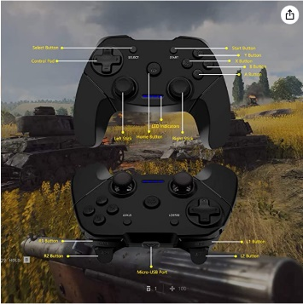
x messages pour faciliter les liaisons avec le reste du programme / orientation par type de sortie et liens virtuels
TL et TR boutons de type slider (trigger)
pas encor affecté – utiliser pour luz ou son A faire

Start X Enregistrer le chemin / pilotage automatique - Tasker ? croix ?
Déplacement du robot par angle droit successif via le pad en croix

Start Y Divers
Autres : Lexique des fonction pré-enregistrées
Commandes vocales /via appli recognize | Menu de commande via tbleaux de bord ou manette
RZ initialisation → ouvre le tableau de bord sur le smartphone | Rien (ini. Commande)
RZ Bonjour,…Triste… enclenche les fonctions de la colonne de droite | Bonjour (voix + luz verte)
A faire : changer de mode ou lancer vocalement les commandes du tableau de bord | Triste (cercle forme bouche triste)
A FAIRE changer IP vocalement | Alerte (cercle clignote rouge + son ?)
 | Oui (signe de tête)
 | Non (signe de tête)
 | Témoin Luz (3 pt bleu sur ring)
+ fonctionnement différents selon le mode choisis : télécommande, suiveur, surveillance,…

Info- New version

Activation en pilotage locale –

RE : Smartphone embarque (doro)
- Activer l’appli de pilotage du smartphone embarqué (ou ouvertture s’une scène par défaut ? via bouton appli.
- Info avancement d’ouverture (smartphone bluetooth ok + wifi ok -> echange
RP : Smartphone (ou androide autre ) Pilote (xiaomi)
- Appli robot pilote RP activer
- Info avancement d’ouverture
- Choix du mode de pilotage

Pour Administrateur Robot :
Accès VNC via ordi perso
  - Activer droidVNC-NG : serveur pour VNC sur les deux appareils pour connexion via RealVNC .
  - Lancer RealVNC sur ordi (smartphone invisible si on a pas activer les serveurs VNC des smartphones

    - Réussite connexion VNC capricieuse après redémarrage du Doro (réussit sans modif après)
  - Note : SSH s’allume automatiquement sur les termux des deux appareils (au moins après kancement appli de démarrage R

  - Les scripts placés dans .termux/tasker/ sont utilisés par Tasker
  - et permettent d'être lancé depuis Tasker... .
  - Ils sont configuré dans : créer action ... plug-in... Termux:Tasker...
  - j'ai choisi de les mettre à l'extérieur de tasker pour éviter pb de sécurité .
  - Mais ils doivent être sauvegardé séparément des sauvegardes de tasker.
  - Pour plus de sécu. j'en garde une copie dans le présent répertoire.

  - Mais ils doivent avoir un original placé dans : ~/.termux/tasker/

  - 📌 Solution sûre : Sauvegarder les scripts séparément

  - Plutôt que de tout mettre directement dans Tasker, tu peux :
  - ✅ Stocker les scripts dans ~/.termux/tasker/ (comme on l’a vu)
  - ✅ Faire une sauvegarde de ces scripts sur ton PC ou sur un cloud sécurisé
  - ✅ Utiliser Tasker uniquement pour appeler ces scripts
  - Exemple :

  - 1️⃣ Dans Termux, crée un script :

  - mkdir -p ~/.termux/tasker
  - nano ~/.termux/tasker/start_node_red.sh

  - 2️⃣ Ajoute ce contenu :

  - #!/data/data/com.termux/files/usr/bin/bash
  - ssh u0_a154@$(ip route | awk '/default/ {print $9}') -p 8022 "node-red-start"

  - 3️⃣ Sauvegarde (CTRL+X → Y → Entrée) et rends-le exécutable :

  - chmod +x ~/.termux/tasker/start_node_red.sh

- 10.1INSTALL RZ
~ $ cd ~/Install-RZ
~/Install-RZ $ dir
Autres-Composants Documentation Node-RED Scripts
~/Install-RZ $

10.1.1Contenu du Dossier :
- Node-RED/
  - Contient les sauvegardes Node-RED (flows.json, settings.js, enriched_vars.json).
- Scripts/
  - backup_node-red.sh (script universel adapté).
  - install_node-red.sh (script de restauration).
- Documentation/
  - LISEZ-MOI.txt (guide utilisateur).
  - Permissions-Android.md (dépannage des droits).
- Autres-Composants/
  - Fichiers spécifiques à votre appli hors Node-RED. ( A COMPETER!)
Version complète avec description des scripts
/home/
└── Install-RZ/
├── Scripts/
│ ├── backup_node-red.sh # (1) Nouveau script universel (sauvegarde + restauration)
│ └── install_node-red.sh # (3) Script de restauration autonome
├── Node-RED/
│ ├── flows.json # Fichiers sauvegardés
│ └── settings.js
└── Documentation/
└── LISEZ-MOI.txt

10.1.21. Script Principal : backup_node-red.sh
(Dernière version, combinant sauvegarde ET préparation pour restauration)
Chemin : ~/Install-RZ/Scripts/backup_node-red.sh
Fonctions :
- Sauvegarde flows.json, settings.js, enriched_vars.json.
- Génère un LISEZ-MOI.txt pour guider l’utilisateur.
- Tente de copier vers /storage/emulated/0/ (si Android le permet).

Option pour compressionet cloud
# 5. Compression et upload Cloud (optionnel)
tar -czvf "$BACKUP_DIR.tar.gz" "$BACKUP_DIR"
rclone copy "$BACKUP_DIR.tar.gz" remote:/backups/ # Exemple avec rclone (Google Drive)

10.1.33. Script de Restauration : install_node-red.sh
Chemin : ~/Install-RZ/Scripts/install_node-red.sh
Fonctions :
- Restaure les fichiers depuis ~/Install-RZ/Node-RED/ ou /storage/emulated/0/RZ-Node-Red/.

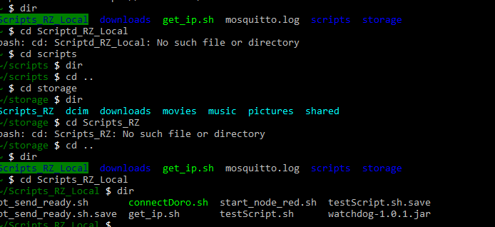
Option pour cr
Dossier ds DORO capture d’écran :
e vais passer par termux, j'ai déjà termux:tasker. Je t'explique le fond du projet (un projet de robot). J'ai deux smartphones : SE embarqué sur le robot avec USB matériel relié à arduino méga, récupère les données via l'appli Serial USB Terminal. Tasker échangera les données de l'arduino ainsi que celle de ses propres capteurs avec le second smartphone SP (pilote) qui dispose d'un broker mosquitto (termux installé) et traitera les infos, sur node-red. Les deux smartphones ont tasker et termux, ainsi termux_api et tasker:termux. J'ai déjà installé toutes les applications, ainsi que les scripts sur termux et tasker pour permettre les échanges coté SP, j'ai également fait les tests de communication MQTT entre SP et SE (via termux et mosquitto) Il me manque le pont entre: serial usb terminal - tasker - MQTT je n'est pas d'idée précise sur le pont le plus efficace . J'avais l'idée de faire transité les données par SE serial uSB terminal -> tasker -> termux mosquitto Mqtt reception sur SP via Node-red mosquitto -traitement et retour par le même chemin. Mais peut-être qu'il est possible de faire de termux le point d'arrivé des données de serial USB terminal, ce qui gagnerai une étape.

Doro et xiaomi ok
*****************

Rappel/Port - Port 1883 MQTT - Port (80)22 SSH - Port Node-red 1880 || - VNC 5900 ||- 5700? 80 ? - FTP DATA 20 - FTP Server 21
______________________________________________
Rappel / protocol TCP/UDP bidirectionnelle - TCP transfert UDP reception
________________________________________________
- ServeurRPI3 IP fix etho: 192.168.1.38 -> accueil serveur - Pour wifi 192.168.1.37 (local fix)
Installé : SSH, VNC, MQTT broker , Serveur Web, Node-red

SSH port 22 rz - Id: rzServeur - Code habituel

Adresse public du serveur (connexion à distance via http) -> http://92.139.73.217/
Id rzServeur Code habituel

________________________________________________

- AndroidXiaomiPhilippe (futur portable embarqué qd option distant ou user) -> wifiMaisonFix : 192.168.1.13
VNC Id Smartphone code ? imagine habituel vss ? ... no sabe
SSH, MQTT client-publicher et realVNC (clientVNCcelui qui recup les infos) serveurVNC (admindroid, celui qui communique ses données) Node-red
SSH (local) Id: u0_a234 - code habituel
________________________________________________

- AndroidDoro (futur portable embarqué quand local ou user) -> wifiMaisonFix : 192.168.1.12
SSH, code provisoire : n suivi d'habituel? (nvelle version) - id actuel u0_a154

____________________________________________________________________
- RPI4 (ini RPI RZ) : ID rz code habituel sans ? - IP fix Wifi : 192.168.1.30
Installé : Serveur Web local, VNC, SSH, MQTT Client, Node-red
SSH id rz code habituel ss ? [serveur ssh-ed25519 clef : 255 SHA256:tg0rYbFwz08vl+ruQLGJe49+DMIRrLCZ/r5ui0ahbeo]
________________________________________________________________________
-PC portable Acer Swift Philippe (VincentPhAcer) -> IP fix Wifi : 192.168.1.55
Installé : VNC (RealVncViewer), SSH (Putty)
ditr
___________________________________________________________________
Clef du domaine duck :
Duck DNS
account
vincentphcom@gmail.com
type
free
token
99bab53c-1dc1-4b4a-b4b1-8ce4fe2e27ad
token generated
7 minutes ago
created date
16 Jan 2025, 23:43:00

echo url="https://www.duckdns.org/update?domains=monrobot&token=VOTRE_TOKEN&ip=" | curl -k -o ~/duckdns/duck.log -K -

______________________________________________________________
COMMANDES :

NODE-RED : entrer Node-Red sortir Ctrl+C

SSH : Statut (dispo): sudo systemctl status ssh.
Activer : sudo systemctl start ssh. ou sshd tuer : ctrl D

MQTT : pour activer : mosquitto pour verifier service lancé : netstat -an | find str 1883
Le fichier de configuration du serveur se trouve dans le dossier d’installation :
sudo nano /etc/mosquitto/mosquitto.conf
sudo nano /etc/mosquitto/conf.d/default.conf

sudo systemctl stop mosquitto #arrêter
sudo systemctl start mosquitto #démarrer
sudo systemctl restart mosquitto #redémarrer
sudo systemctl status mosquitto #connaitre le status

LINUX
Ouvrir le gestionnaire de fichier dans linux commande : sudo pcmanfmcd
---------------------------
srce chat :
Titre : RZ - RobotMobile -Config
A) Contexte :
J'utilise l'application Tasker sur deux smartphones équipés également de Termux et Node-red. J'ai de nombreux plug-in tasker entre-autre join et termux:tasker.
Le robot fonctionne soit en local avec l'organisation présenté dans les paragraphes suivants (et qui sont l'objet de ce prompt), soit à distance (pas évoqué ici).
En local je doit pouvoir le controler sans carte sim disponible.
Un des smartphone "Doro" est embarqué sur un robot, le second Xiaomi est utilisé pour piloter le robot via les données fourni par le xiaomi (infos sur ses capteurs et ceux du robots avec lequel il est lié par son port USB.
Le xiaomi à un broker installé, les deux smartphones communiqueront pour l'essentiel via MQTT.
Une version précédente du robot utilisait un Raspberry pour la liaison avec le robot et le traitement via node-red des infos, complété par une caméra rpi. Je pouvais contrôler le robot soit à partir de node-red soit de Tasker (ajout des fonctions IA Text-to-speak, reconnaissance vocale, image,....
J'essaie actuellement de reconfigurer le robot après remplacement du rpi par le smartphone Doro.
L'idée est d'utilisé le doro pour capter les données du robot, d'ajouter les siennes et d'échangé info et ordre avec le xiaomi. Il utilisera également des applis tierces pour récupére les images de la camera (pour permettre le pilotage), les appli pour récupérer les ordres vocaux,... Pour éviter de surcharger le Doro le traitement des infos sera déporté sur le node-red du Xiaomi.
Merci de me donné ton avis sur ce projet / choix technique et répartition des tâches.
Actuellement je travaille sur l'activation du lien entre le Doro et le Xiaomi pour faciliter l'amorçage des échanges. L'idée actuelle est que le Doro grace à Tasker attend un déclencheur qui activera par termux-tasker un scripte d'amorçage sur le xiaomi.
J'ai écrit une première version de ce scripte qui permet de récupérer l'IP du xiaomi, activer le broker du xiaomi, python, et node-red.
Jusque là c'est ok pour toi
23 févr., 13:11
Votre projet semble bien structuré et réfléchi. Voici quelques points et suggestions pour vous aider à avancer :
Points Positifs :
- Utilisation de MQTT : C'est un bon choix pour la communication entre les deux smartphones, car MQTT est léger et efficace pour les communications en temps réel.
- Déportation du Traitement : Déporter le traitement des données sur le Xiaomi via Node-RED est une bonne idée pour éviter de surcharger le Doro, surtout si ce dernier a des ressources limitées.
- Utilisation de Tasker et Termux : Ces outils sont puissants pour l'automatisation et l'exécution de scripts sur Android.
Suggestions et Questions :
- Fiabilité du Lien MQTT : Assurez-vous que la connexion MQTT est stable et que les deux appareils peuvent se reconnecter automatiquement en cas de perte de connexion.
- Sécurité : Si vous utilisez MQTT en local, assurez-vous que le broker est sécurisé (par exemple, avec des identifiants et des mots de passe) pour éviter tout accès non autorisé.
- Gestion des Déclencheurs : Votre idée d'utiliser Tasker pour attendre un déclencheur est bonne. Assurez-vous que ce déclencheur est fiable et qu'il ne provoque pas de faux positifs.
- Script d'Amorçage : Votre script pour récupérer l'IP du Xiaomi et activer les services nécessaires semble être une bonne approche. Assurez-vous qu'il gère également les erreurs potentielles (par exemple, si le service ne démarre pas correctement).
- Applications Tierces : Pour les applications tierces (caméra, reconnaissance vocale), assurez-vous qu'elles sont compatibles avec votre configuration et qu'elles ne consomment pas trop de ressources.
- Tests et Validation : Effectuez des tests approfondis dans différentes conditions pour valider la robustesse de votre configuration.
Améliorations Potentielles :
- Redondance : Si possible, envisagez d'ajouter une forme de redondance pour les communications critiques.
- Optimisation : Surveillez l'utilisation des ressources sur les deux appareils et optimisez les scripts et les applications pour minimiser la consommation de batterie et de CPU.

Points à Vérifier
- Emplacement du Script :
  - Assurez-vous que le script start_services.sh est bien situé sur le Xiaomi à l'emplacement /data/data/com.termux/files/home/Mes_Scripts/.
- Exécution à Distance :
  - Si vous essayez d'exécuter le script sur le Xiaomi depuis le Doro, vous devez vous assurer que la commande est envoyée correctement au Xiaomi. Cela peut nécessiter une connexion SSH ou une autre méthode de communication entre les deux appareils.
- Permissions et Propriétés :
  - Vérifiez que le fichier start_services.sh est exécutable et que les permissions sont correctement configurées sur le Xiaomi.
Pour visualiser le résultat de votre script qui contient des echo, vous pouvez essayer plusieurs approches. Voici quelques suggestions et explications sur les options disponibles dans Tasker pour capturer et afficher la sortie de votre script :
Options dans Tasker pour Visualiser la Sortie
- Wait For Result :
  - Vous avez déjà coché cette option, ce qui est bon. Cela permet à Tasker d'attendre que la commande se termine avant de continuer.
- Terminal Session :
  - Vous avez également coché cette option, ce qui est correct pour exécuter le script dans une session de terminal.
- %stdout :
  - Cette variable contient la sortie standard de la commande exécutée. Vous pouvez utiliser cette variable dans une action Tasker pour afficher la sortie.
- %stderr :
  - Cette variable contient la sortie d'erreur standard de la commande. Cela peut être utile pour le débogage.
- %result :
  - Cette variable contient le code de sortie de la commande. Un code de sortie de 0 indique généralement un succès.
Afficher la Sortie dans Tasker
Pour afficher la sortie de votre script, vous pouvez ajouter une action dans Tasker pour afficher la variable %stdout. Voici comment procéder :
- Ajouter une Action pour Afficher la Sortie :
  - Dans votre tâche Tasker, après l'action Termux:Tasker, ajoutez une nouvelle action.
  - Sélectionnez "Alert" -> "Flash".
  - Dans le champ "Text", entrez %stdout.
- Utiliser une Notification :
  - Alternativement, vous pouvez utiliser une notification pour afficher la sortie.
  - Ajoutez une action "Alert" -> "Notify".
  - Configurez la notification avec le texte %stdout.
Utilisation de RealVNC
L'utilisation de RealVNC pour manipuler Tasker ne devrait pas affecter l'exécution du script ou la capture de la sortie. Cependant, assurez-vous que RealVNC ne perturbe pas l'interface de Tasker ou n'interfère pas avec les permissions nécessaires pour exécuter les scripts.
Dépannage
- Vérifiez les Permissions : Assurez-vous que Tasker et Termux ont les permissions nécessaires pour exécuter des scripts et accéder aux fichiers.
- Testez Localement : Si possible, testez la tâche Tasker localement sur le Xiaomi pour voir si la sortie est capturée correctement.
- Logs et Débogage : Ajoutez des logs supplémentaires dans votre script pour vérifier s'il s'exécute correctement et pour capturer des informations supplémentaires.
En suivant ces étapes, vous devriez être en mesure de visualiser la sortie de votre script dans Tasker. Si vous avez d'autres questions ou besoin de plus d'aide, n'hésitez pas à demander !

